Мини-музей в детском саду «Овощи и фрукты»
В октябре месяце в средней группе «Подсолнушки» мы решили организовать для детей мини-музей «Овощи и фрукты».

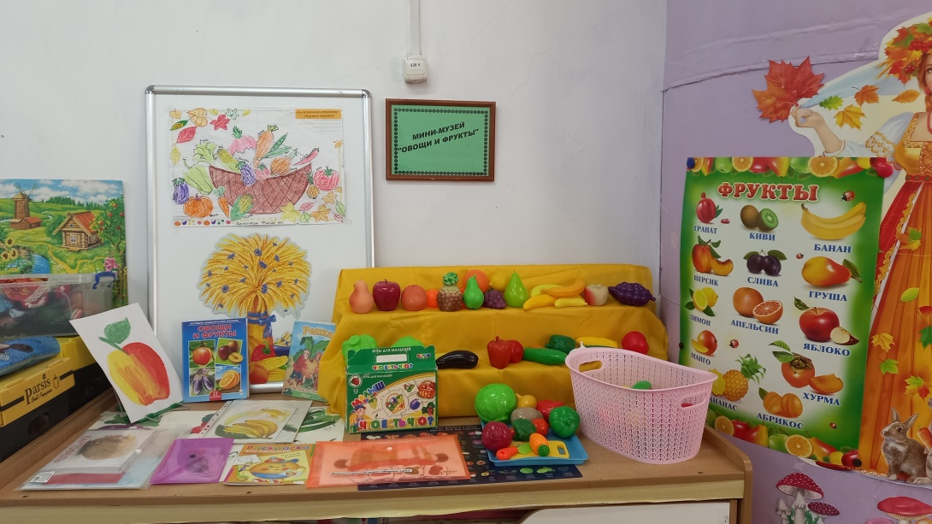
С целью повышения интереса детей и в соответствии с тематикой мы проводим простые мероприятия при музее. Результатом работы стало объединение в команду воспитателей, родителей, детей. Мини-музей обеспечивает свободный выбор всех видов деятельности, в процессе которых расширяются, и обогащается знания детей об овощах и фруктах.
Задача музейной экспозиции заключалась в следующем – дать детям более полные, яркие представления о мире овощей и фруктов, о цветовой палитре овощей и фруктов и о их полезных свойствах.
В нашем мини-музее дети не только могли смотреть на экспозицию овощей и фруктов, а также могли поиграть с ними.
Вместе с детьми была проведена игра «Что растет на земле, на дереве». Так же поиграли в игру «Приготовить обед», Театральная теятельность по сказке «Репка», лепка «Во саду ли, в огороде», дидактические игры «Парные картинки», «Вершки и корешки». Чтение сказки «Пых», беседа «Что можно приготовить из овощей и фруктов», отгадывание загадок .Были проведены занятия по темам: «Путишествие во фруктовый сад», «Сад и огород – все что там растёт», Сварили борщ и компот», играли в хороводную игру «Огород». Таким образом наш мини - музей помог понять детям, что овощи и фрукты важные продукты на нашем столе.

